**26.05 wtorek**

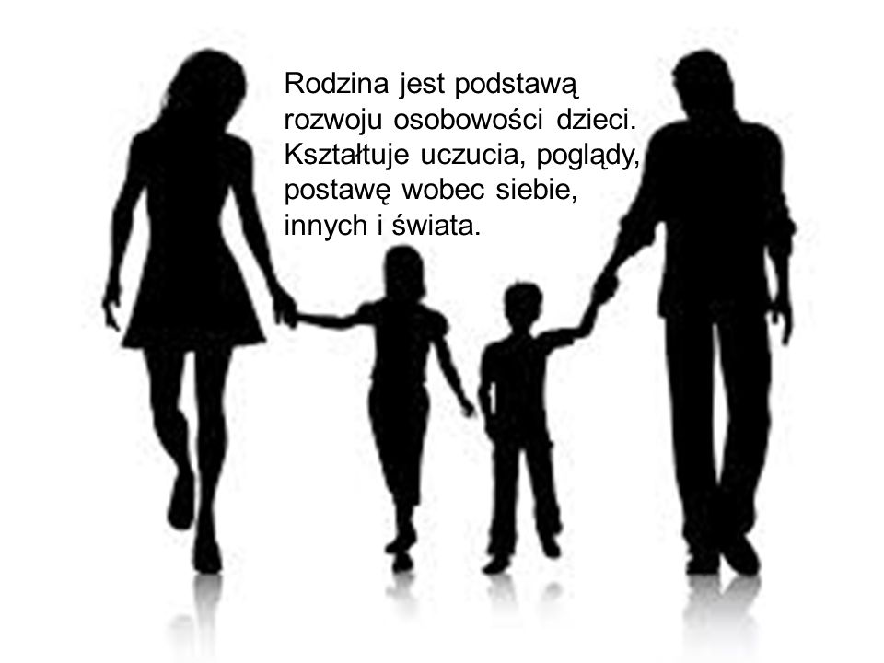

**Zadanie 1**

„Taniec dla rodziców”- ćwiczenie gimnastyczne.

Dziecko tańczy samo, lub w parze z rodzicem lub rodzeństwem na gazecie. Zadanie polega na tym żeby nie wyjść stopami poza jej granice. Rodzic wydaje polecenia jak dziecko ma tańczyć, np. na lewej nodze, na prawej nodze, w kółeczko itp.

Przykładowa muzyka do zabawy:

[**https://www.youtube.com/watch?v=IdxQW3jqYtA&list=PLAd3a4DKE1p5dmQJhb6VuaVfRkBLDYNu**](https://www.youtube.com/watch?v=IdxQW3jqYtA&list=PLAd3a4DKE1p5dmQJhb6VuaVfRkBLDYNu)

**-** Śpiewające Brzdące - Kocham Cię, Ti Amo, Je T'aime

[**https://www.youtube.com/watch?v=vlDHyfQ4920**](https://www.youtube.com/watch?v=vlDHyfQ4920)

– „Mama w kuchni”

[**https://www.youtube.com/watch?v=j09kDRPi3tE**](https://www.youtube.com/watch?v=j09kDRPi3tE)

**–„**ZoZi-Dziękuję Mamo! Dziękuję Tato!**”**

**Zadanie 2**

„Prezent dla mamy i taty” praca plastyczna.

Słodki i łatwy w przygotowaniu prezent.

**Potrzebne rzeczy: słoik, czekoladki, patyczki do szaszłyków, kolorowy brystol, klej**

**(koniecznie nietoksyczny), trawa papierowa, motylki ozdobne z filcu, nożyczki.**

Wymienione ozdoby można zamienić czymś innym, co jest dostępne w domu, lub wykonać samodzielne dekoracje, np. serduszko czerwone przyklejone na patyczek do szaszłyka lub inna narysowana i pokolorowana przez dziecko dekoracja.



Pracę rozpocznij od wycięcia z brystolu dużych kwiatów. Aby ułatwić sobie zadanie, możesz najpierw zrobić szablon papierowej stokrotki, a następnie odrysować go na kawałkach kolorowej tektury i wyciąć. Za pomocą nietoksycznego kleju przymocuj do kwiatka czekoladki. Jeśli Twoje stokrotki będą miały 5 płatków, to przyklej 6 czekoladek: 5 na płatkach, na każdym z nich po jednym i 1 w środku. Poczekaj aż klej wyschnie.

Przytnij patyczki do szaszłyków na odpowiednią długość. Przyklej je za pomocą plasteliny lub taśmy samoprzylepnej. Z drugiej strony kwiatków. Bukiet włóż do słoika wypełnionego czekoladkami i papierowa trawą. Udekoruj bukiet motylkami z filcu, lub innymi dekoracjami.

**Zadanie3**

Proszę wykonać ćwiczenie w kartach pracy, KP4, 25 a.

Zadaniem dziecka jest odnalezienie 5 różnic pomiędzy obrazkami i zakreślenie w pętle

monety tak, aby w każdej z nich było 5zł.

**Zadanie 4**

Proszę wykonać ćwiczenie w kartach pracy, KP4, 25 b.

Zadaniem dziecka jest przeczytanie zdań opisujących tatę Ady. Następnie dziecko czyta

zdania zapisane poniżej i wykonuje odpowiednie ilustracje w ramkach.

**MIŁEGO DNIA DLA WAS KOCHANI**

**I WASZYCH RODZICÓW!!!**